Cách tắt tính năng tự động giải nén file Zip của Safari trên máy Mac
Tắt tùy chọn này và Safari sẽ không còn tự động giải nén file Zip nữa.
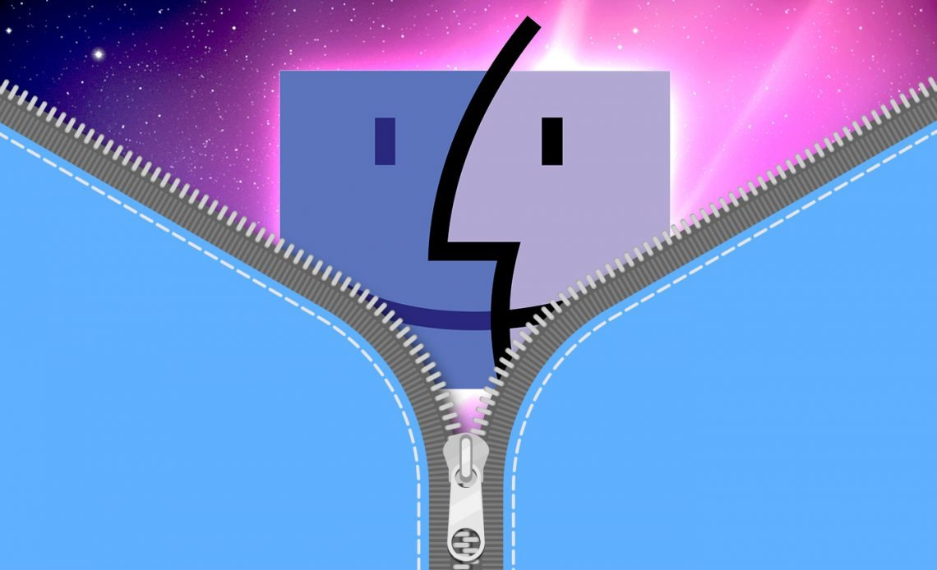
Nếu trình duyệt Safari trên máy tính Mac tự động giải nén (extract) file Zip bạn tải về và thậm chí xóa luôn file nén gốc, hãy làm theo hướng dẫn sau đây để tắt tính năng này.
Đầu tiên, bạn mở trình duyệt Safari trên máy tính Mac. Trên thanh trình đơn ở cạnh trên cùng của màn hình, bạn chọn Safari, sau đó chọn Preferences từ trình đơn xổ xuống. Ngoài ra, bạn có thể sử dụng tổ hợp phím tắt Command + dấu phẩy.
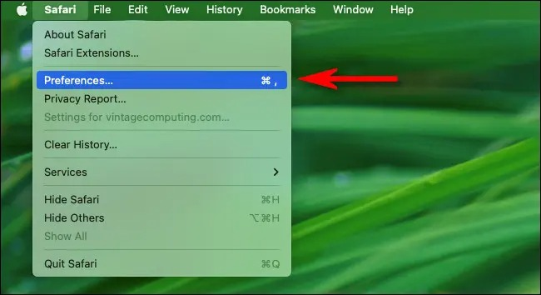
Ở cửa sổ hiện ra, bạn chọn thẻ General ở trên cùng, sau đó nhìn xuống gần dưới cùng của cửa sổ. Tại đây, bạn hãy bỏ chọn tùy chọn Open “Safe” files after downloading.
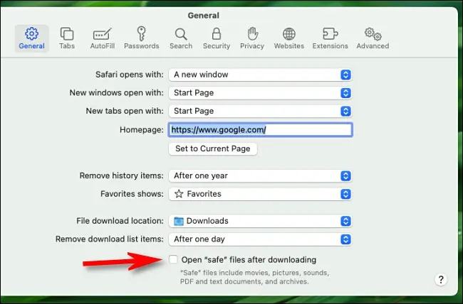
Hoàn tất, bạn đóng cửa sổ Preferences. Lần tới, bạn tải file nén bằng Safari, nó sẽ không tự động xả nén và xóa file nữa.
Thay vào đó, bạn sẽ tìm thấy file nén mình tải về trong thư mục Downloads. Bạn có thể xả nén nó thủ công khi cần bằng cách nhấp đôi chuột lên nó hoặc nhấp chuột phải lên nó và chọn Open.
Ca Tiếu/Bành Lê
https://www.howtogeek.com/789559/how-to-stop-safari-from-automatically-unzipping-downloaded-files-on-mac/

